
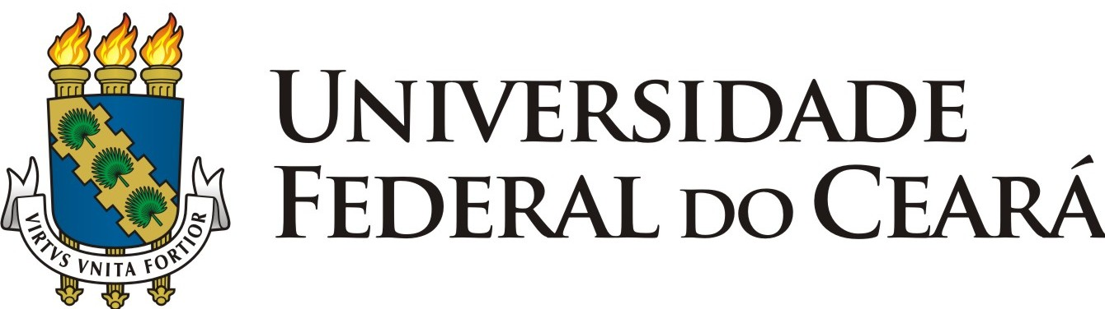

Campus de Sobral
Curso de Música – Licenciatura
Grupo de Pesquisa PESQUISAMUS (CNPq/UFC)

EDITAL SIMPLIFICADO DE SELEÇÃO DE BOLSISTAS

Estão abertas, até a próxima terça feira (22 de março), as inscrições para bolsistas do Programa de futuros lideres na América - Estágio aos cursos superiores (América Latina). Integra este programa o projeto de Pesquisa Internacional intitulado “Estudos sobre as práticas musicais em espaços não institucionalizados no Canadá e no Brasil: formação humana e desenvolvimento através da educação musical em comunidades de situação de vulnerabilidade social”.

Os selecionados serão indicados à Faculdade de Música da Universidade de Laval (Quebec/Canadá) e participarão da seleção interna desta universidade estrangeira.
Os estudantes selecionados deverão fazer parte da equipe brasileira do projeto de pesquisa supracitado e realizar o curso de francês que será oferecido gratuitamente pelo projeto, além de um estágio na Faculdade de Música da Universidade de Laval por quatro meses (Janeiro a Maio de 2017). Para isso, os selecionados receberão uma bolsa no valor de CAD$7.200,00 (dólares canadenses).

Atenção: as passagens aéreas, bem como as despesas com passaportes e vistos não serão custeadas pela bolsa, sendo de inteira responsabilidade do estudantes selecionado.

Requisitos para a candidatura:

- Estar matriculado no Curso de Música – Licenciatura da UFC – Campus de Sobral*;
- Não concluir o curso antes de junho de 2017, e;
- Estar cursando no mínimo o 3º semestre.

* Serão aceitas candidaturas de estudantes oriundos de outros cursos da UFC Campus de Sobral, desde que os mesmos participem de projetos de pesquisa em Música cadastrados no PesquisaMus.

Documentos para a Inscrição:

- Histórico Escolar de Graduação;
- Currículo Lattes CNPq;
- Comprovante de Matrícula do semestre 2016.1, e;
- Uma carta de uma página do estudante demonstrando como o projeto de pesquisa e o estágio na Universidade de Laval se inserem em seu percurso acadêmico.

Os documentos deverão ser entregues em um envelope na secretaria do Curso de Música – Licenciatura no Campus de Sobral. A seleção dos candidatos inscritos ocorrerá na quarta feira 9 horas.

Prof. Marco Antonio Toledo Nascimento
Coordenador do Projeto de Pesquisa
Responsável Científico - PesquisaMus

Este projeto visa constituir uma equipe interdisciplinar de pesquisa composta por estudantes de graduação, pós-graduação e pesquisadores canadenses e brasileiros onde a missão será de estudar as práticas musicais, pedagógicas, culturais e sociais de espaços não institucionalizados que utilizam a Educação Musical como fator significativo para a formação humana e motivação ao desenvolvimento social de jovens oriundos de comunidades de vulnerabilidade social no Canadá e no Brasil. O objetivo principal é realizar um estudo etnográfico internacional (Canadá e Brasil) que permitirá a elaboração, a partir de um corpus variado de dados emergentes do campo, de uma metodologia original, permitindo assim, estudar este campo em uma perspectiva intercultural e interdisciplinar.

